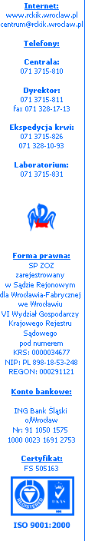
Wrocław, dnia 13.02.2012 r.
Internet:
www.rckik.wroclaw.pl
centrum@rckik.wroclaw.pl
Telefony:
Centrala:
071 371 58 10
Dyrektor:
071 371 58 11
fax. 071 328 17 13
Ekspedycja Krwi:
071 371 58 26
071 328 10 93
Laboratorium:
071 371 58 31

Forma prawna:
SP ZOZ
zarejestrowany
w Sądzie Rejonowym
dla Wrocławia-Fabrycznej
we Wrocławiu
VI Wydział Gospodarczy
Krajowego Rejestru
Sądowego
pod numerem
KRS: 0000034677
NIP: PL 898-18-53-248
REGON: 000291121
Konto bankowe:
ING Bank Śląski
Wrocław
Nr 91 1050 1575
1000 0023 1691 2753
Certyfikat:
FS 505163

ISO 9001:2008

DZZ.MP.26.2.P/2012

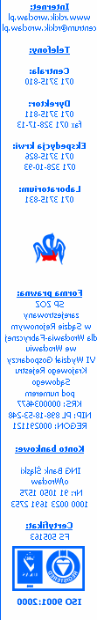
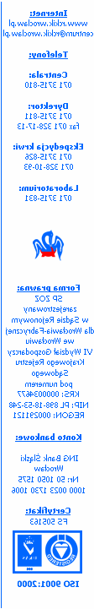
Uczestnik - nr postępowania nr 2/P/2012.
_{Wrocław, dnia}

_{Wrocław, dnia}

_{Wrocław, dnia}

Regionalne Centrum Krwiodawstwa i Krwiolecznictwa we Wrocławiu informuje, iż w postępowaniu o udzielenie zamówienia publicznego w trybie przetargu nieograniczonego poniżej 130 tys. EURO - nr sprawy 2/P/2011 pn.: „„Dostawa zestawów do inaktywacji patogenów w osoczu przeznaczonym do użytku klinicznego otrzymywanym z krwi pełnej w ilości 1000 szt. oraz dzierżawa niezbędnego urządzenia do obsługi w/w zestawów w okresie 18 miesięcy”:
- wybrało ofertę firmy:
Maco Pharma Polonia Sp. z o. o.
ul. Szwajcarska 22

54-405 Wrocław
która za realizację przedmiotu zamówienia zaproponowała cenę brutto 127.980,00 PLN
(słownie: sto dwadzieścia siedem tysięcy dziewięćset osiemdziesiąt i 00 / 100 PLN)
Powyższa oferta oznaczona nr 1 w/w postępowaniu jest jedyną złożoną i ważną ofertą, jest najkorzystniejsza pod względem ceny, spełnia wymagania Zamawiającego zawarte w SIWZ wraz z załącznikami – nr sprawy 2/P/2012 oraz uzyskała 100,00 pkt. na 100 pkt. możliwych.

b) nazwy, (firmy),albo imiona i nazwiska, siedziby albo miejsca zamieszkania i adresy wykonawców, którzy złożyli oferty, a także punktacja przyznana ofertom w każdym kryterium oceny ofert i łączna punktacja:

Oferta nr 1 – Maco Pharma Polonia Sp. z o. o., ul. Szwajcarska 22, 54-405 Wrocław
numer oferty | Liczba pkt w kryterium  Cena – 100% | Razem – Łączna punktacja
1. | 100,00 pkt | 100,00 pkt

c) Wykonawcy, których oferty zostały odrzucone:
- nie odrzucono żadnej oferty
d) Wykonawcy, którzy zostali wykluczeni z postępowania o udzielenie zamówienia:
- nie wykluczono żadnego z Wykonawców.
e) termin zawarcia umowy w sprawie zamówienia publicznego, określony zgodnie z art. 94 ust.2 pkt 1a ustawy P.z.p.
Zamawiający poinformuje Wykonawcę, którego oferta została uznana za najkorzystniejszą o miejscu i terminie podpisania umowy.

Otrzymuje:
Maco Pharma Polonia Sp. z o. o.
ul. Szwajcarska 22, 54-405 Wrocław
tel. 71 / 376 01 10; faks: 71 / 376 01 11

